NCSOFT Summer Intern Data Engineer

주제: 게임 내 문제 또는 현상을 설명하는 간단한 에세이 또는 문서

부제: 리니지 리메이크와 모바일로 보는 게임의 고착화 현상과 다각화의 자기잠식

권기남

NCSOFT의 주력 산업이자 한국 MMORPG게임의 시초인 Lineage는 오랜 기간 NCSOFT의 캐시카우가 되었다. 이에 힘입어 모바일 시장으로의 시장 확장 시도는 대대적인 광고를 통해 성공적으로 진행되었으며, 리니지2M의 경우 2019년말에 출시되어 게임 매출순위 1위를 유지했다. 그 결과 NCSOFT의 1분기 매출은 7311억을 달성하며 전년 대비 비약적인 성과를 보였다. 이는 NCSOFT의 예리한 시장에 대한 분석과 Lineage게임을 찾는 유저들의 본질을 이해한 분석에서 도출되었다고 보인다.

해당 에세이는 리니지의 두 형태인 리니지와 리니지M를 데이터의 관점으로 간단히 분석해보고자 한다. 에세이 작성에 앞서 리니지라는 게임의 고착화와 높아지는 진입장벽에 대한 현상과 고착화된 유저들을 대상으로 하는 사업 확장의 자기잠식에 대한 우려가 있었다. 유저층이 굳어진 게임의 인지도가 있는 리니지가 어떻게 모바일이라는 새로운 플랫폼으로의 전환을 시도했으며 어떤 시장 변화를 도전할 수 있었는지를 이해하고, 엄청난 매출 성장을 이끌어낼 수 있었는지, 그리고 게임이라는 산업에서 생기는 높아질 수밖에 없는 진입장벽과 새로운 플랫폼에서의 자기잠식 현상을 매출의 면에서 바라보고자 한다.

**활용된 데이터**

해당 분석에는 주요 게임 포털 카페인 inven.co.kr 사이트가 사용되었으며, Lineage Remastered 와 Lineage Mobile 커뮤니티의 자유 게시판에 게시된 글들의 제목이 리소스로 사용되었다. 편의를 위해 글은 각 게시판의 100번째 페이지까지 분석되었으며, 이는 리니지 리마스터의 경우 2019년 11월 13일 ~ 2020년 5월 17일, 리니지M의 경우 2020년 4월 7일 ~ 2020년 5월 17일의 글을 활용한다. 또한 리니지 리마스터는 4,456개의 글, 리니지M은 5,946개의 글을 사용한다. 정보의 수집은 간단한 크롤링으로 구현되었다.

참고 링크: <http://www.inven.co.kr/board/lineagem/5019?category=%EC%9E%A1%EB%8B%B4> (리니지M)

<http://www.inven.co.kr/board/lineage/339?sort=PID&p=100> (리니지 리마스터)

**키워드 분석 1. 단순빈도**

우선, 각 포털에 사용된 주요 사용단어들을 분석했다. 포털 제목들에 나오는 명사들을 추출한 후 Konlpy를 적용하여 형태소 분석을 한 후 단어들의 개수를 합하여 순서대로 정렬했고, 그 결과 비슷한 게임임에도 불구하고 다른 키워드로 구성된 두 차트를 확인할 수 있었다. 분석 결과는 아래와 같다.

리니지 리마스터 키워드 리니지 모바일 키워드

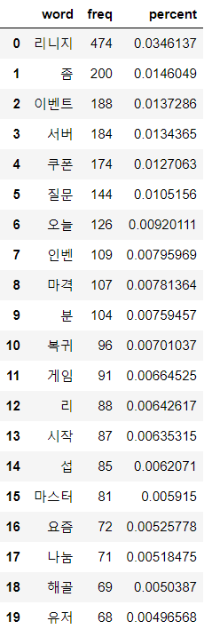

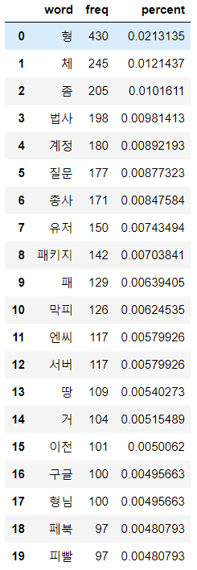

우선 가장 눈에 띄는 차이는 게임 내의 내용과 관련된 단어의 수이다. 리니지 모바일은 ‘법사’, ‘총사’, ‘유저’와 같은 단어들이 많이 나온다. 그에 반해 리니지 리마스터는 전반적인 행사에 관련된 ‘이벤트’, ‘쿠폰’, ‘인벤’, ‘게임’과 같은 단어들의 빈도가 높다. 실제로 리니지 리마스터에서 ‘총사’라는 단어는 단 두번밖에 사용되지 않았고, 법사는 23번 사용되어 94위에 등록되었다. 이러한 차이는 전체적인 대화 주제에 대한 아이디어를 제시한다. 모바일 게임에서는 게임 방식이나 운영에 대한 실질적인 대화를 주고받는 반면 PC게임에서는 당장 게임 내의 노하우보다는 전반적인 게임 서비스에 대한 대화가 오가고, 이는 주요 사용층의 게임 내의 숙련도를 반영한다.

호칭의 차이도 눈에 띈다. 리니지 모바일의 경우 형, 형님와 같은 호칭이 많이 사용되는 반면 리니지 리마스터는 이러한 호칭이 적다. 실제로 리니지 리마스터에서 ‘형님’이라는 단어는 52번 사용되어 22위에 들고, ‘형’이라는 단어는 28번 사용되어 68위에 든다. 일반적으로 형, 형님이라는 단어는 20대, 혹은 현재의 30대 초중반이 사용하기 시작한 단어이며 기존 리니지의 유저인 30-40대가 리니지의 초창기 유저들이 비교적 사용하지 않을 단어들이다.

**키워드 분석 2. TF-IDF**

단순 빈도만으로는 두 게임의 차이를 찾는 것이 의미가 적을 수 있어, 두 집단의 차이를 보이는 단어를 추출하는 TF-IDF 기법을 활용하여 비슷한 키워드 분석도 해보았다.

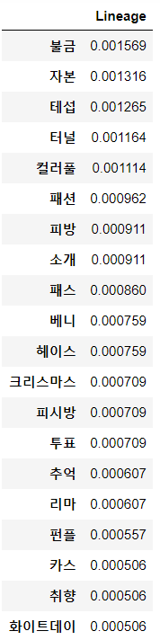

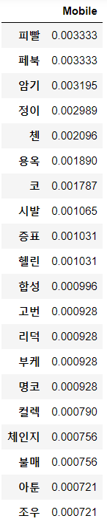

TF-IDF 분석을 통해서 추출된 단어들은 기존의 단순 빈도와 다른 단어들을 보인다. 실제로 두 게임의 차이점만 드러내는 부분에서 게임 자체에 대한 단어들이 중복되어 줄어들고, 해당 게임을 사용하는 집단의 특색이 조금 더 드러난다.

우선, 리니지 리마스터에서 게임의 이벤트 등에 대한 관심이 돋보이는 것은 이 분석에도 보인다. 크리스마스, 화이트데이, 투표, 테섭과 같은 단어들은 당장 게임 세부적인 부분보다는 전반적인 운영과 변화들에 대한 단어들이고, 이러한 단어들은 리지니 모바일에서는 보이지 않는다. 반면 직업군들에 대한 단어는 사라지지만 피빨, 용옥, 증표, 컬렉, 체인지와 같은 게임 고유의 단어들이 상위권에 노출된다.

무엇보다 상위 20개 단어에서 겹치는 단어가 없다. TF-IDF의 연산에는 서로 다른 단어에 대한 가중치가 들어가지만, 단순 빈도에 대한 가중치도 있다. 그렇기에 이 결과는 NCSOFT에서 다각화를 하기 위해 비슷한 배경이지만 다른 핵심 가치에 집중한 게임을 출시하여 자기잠식효과를 피하고 있다는 점을 보인다.

**유저 분석**

게시판에 글을 작성한 사람의 비중으로 유저들에 대한 분석을 해보았다. 기존의 전제로는 리니지 리마스터가 굳어진 소수의 유저들을 중심으로 운영 된다는 것이고, 이를 타개해야 모바일이 성공적일 것이라는 가정이었다. 분석 결과는 아래와 같다

|  |  |  |
| --- | --- | --- |
|  | 리니지 리마스터 | 리니지 모바일 |
| 후기 수 | 4456 | 5946 |
| 후기 작성자 수 | 1554 | 1386 |
| 비율 | 2.8674 | 4.2900 |

또한, 글을 많이 작성한 유저 상위 20명에 대한 글 작성 분포도 분석해보았다.

리니지 리마스터 리니지 모바일

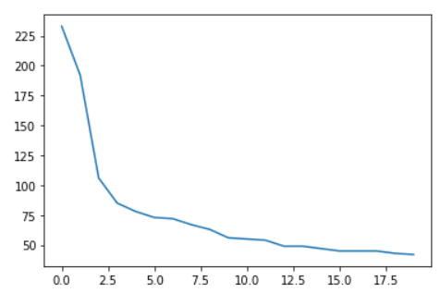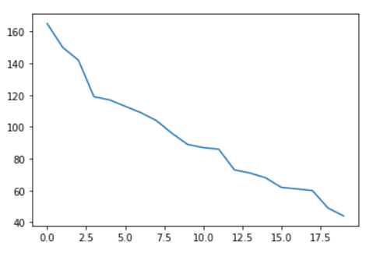

해당 결과를 보면 예상과는 반대의 결과를 확인할 수 있다. 우선 리니지 리마스터의 경우 예상대로 확실한 팬층을 보유한 게임임을 확인할 수 있다. 2.8674의 비율을 보면 게시판에 글을 작성한 사람은 평균적으로 3개 정도의 글을 작성한다고 볼 수 있고, 이는 제법 소수의 인원으로 커뮤니티가 활성화 되어있음을 의미한다. 하지만 리니지 모바일의 결과는 오히려 더욱 편향되어 있음을 확인할 수 있다. 후기 작성자의 수에 비해 후기 수가 매우 많고, 한 명의 유저가 약 4.3개의 글을 작성하며 리니지 리마스터보다 더욱 소수로 커뮤니티가 구성된다는 것을 확인할 수 있다.

상위 20명에 대한 분석도 비슷한 추세를 보인다. 리니지 모바일은 상위 20명 유저 중에서도 3명이 압도적인 활동을 하는 것을 확인할 수 있고, 그에 반해 리니지 리마스터는 비교적 골고루 분포되어 있다. 이는 앞선 분석과 같이 오히려 리니지 모바일이 리니지 리마스터보다 소수의 강한 응집력으로 활성화 되어있는 게임이라는 것을 증명한다.

물론 해당 분석은 각 게임의 공식 카페나 포럼에서 진행된 분석이 아니고, 게시글을 남기는 유저 수가 모든 게임 유저들을 대변한다고 속단해서는 안된다. 다만 제한적인 환경에서의 실험 결과 예상과는 다른 분석 결과가 나왔고, 새로운 결론이 도출되어야 한다는 것이 확인된다.

**기타 분석**

마지막으로, 커뮤니티의 활성화 정도를 확인해보겠다. 각 게임의 커뮤니티에서 자유게시판의 상위 100개 게시글을 활용하여 분석을 했다. 게시글의 수는 4456개와 5946개로 리니지 모바일이 더 많았으나 시간에 따른 게시글의 빈도가 리니지 모바일이 압도적이었음을 확인할 수 있다. 리니지 모바일은 5946개의 게시글이 약 6주의 기간에 작성되었지만 리니지 리마스터는 4456개의 게시글이 반년의 기간에 작성되었다. 즉, 리니지 리마스터의 커뮤니티는 해당 게시판에서 적극적으로 활성화 되어있지 않음을 의미하고, 커뮤니티에 대한 니즈가 없을 정도로 성숙한 유저들로 구성되어 있거나 inven.co.kr과 같은 공용 커뮤니티가 아닌 리니지만의 커뮤니티가 대체재로 있을 가능성도 내포한다. 단, 해당 분석은 주어진 환경 내에서 진행하여 두 게임의 고착화에 대하여 분석하기로 제한하였으니 다른 커뮤니티에 대한 분석은 진행하지는 않겠다.

**결론**

해당 분석은 매우 제한적인 정보와 데이터로 진행되었으며, 리니지 모바일2와 같은 다른 게임과의 비교 및 다른 커뮤니티나 게시글을 기반으로 한 확장된 분석이 가능하다. 또한 더욱 깊이 있는 시장분석과 현업의 이해로 검증이 될 필요성도 있다. 하지만 이정도 제한적인 데이터만으로도 두 게임에서의 확실한 차이점은 포착할 수 있었으며 리니지의 유저 고착화와 진입장벽에 대한 문제점에 대한 NCSOFT의 대처 방안은 확인할 수 있었다.

결론적으로 NCSOFT는 굳어지는 유저군을 해소하고 새로운 유저층을 유입하고자 하는 노력 대신 오히려 소수의 충성도가 강한 유저들을 활용하여 이익을 내는 방식을 적극적으로 활용하였다. 모바일 게임의 특성상 다수의 유저보다 소수의 과금 유저가 매출에 도움이 된다는 점, 그리고 기존의 리니지가 PC게임중 소수의 충성고객들로 운영된다는 점이 일치했고, 소수의 충성고객을 대상으로 게임을 운영하는 것에 익숙한 NCSOFT는 PC리니지에서 모바일 리니지로의 전환은 성공적일 수 있었다. 또한 자기잠식효과를 해소하기 위해 비슷해 보이는 두 서비스는 다른 방식으로 고객들의 니즈를 충족시키고, 조금은 다른 고객층을 보유한다. 리니지 리마스터는 당장 게임에서의 자극적인 요소보다 장기적인 이벤트 등으로 꾸준한 관심을 유지하며 운영되고, 리니지 모바일은 당장 게임 내에서의 빠른 회전과 관심, 보상 등으로 활발한 소통을 통해 쉽고 간편하게 즐길 수 있는 게임을 제공하고자 한다. 실제 고객들이 사용하는 호칭을 통해서 이들의 나이대와 다루는 관심사가 다르다는 것도 확인할 수 있었다. 결국 NCSOFT는 많은 게임에서 약점으로 보이는 자기잠식 문제를 해결하고 고착화 문제를 역으로 활용하여 게임산업 고유의 문제를 해결했다.